NAMA ; YOGAS EKA PUTRA

NIM ; 1302164117

KELAS ; CS-40-01

1. Berikan penjelasan dengan bahasa kalian sendiri, mengenai apa itu Fungsi dan Prosedur?

fungsi adalah Bagian dari program yang dimaksudkan untuk mengerjakan suatu tugas tertentu dan letaknya dipisahkan dari program yang menggunakannya.

fungsi akan menerima masukan nilai yang diberikan melalui parameter dan mengembalikan suatu nilai ke program pemanggil sesuai dengan domain yang didefinisikan.

Prosedur adalah bagian dari sebuah program yang berupa sederetan instruksi yang yang dikerjakan secara berurutan dan diberi nama, dan juga melakukan tujuan tertentu.

Seperti halnya pada fungsi, prosedur bekerja dengan mekanisme pemanggilan pengembalian.

2. Sebutkan dan jelaskan bagian-bagian deklarasi dari Fungsi!

deklarasi fungsi

function namafungsi (arg1;tipe1, arg:tipe2,..., argN : tipeN) > tipehasil

kamus: >>>>> berisi pendifinisian type, konstanta, variabel, fungsi, dan prosedur

{deklarasi beberapa variabel lokal}

Algoritma: >>>>> berisi intruksi algoritmik untuk menyelesaikan masalah.

{algoritma dalam fungsi}

> variabelHasil

C

tipehasil(int/char/float/...) namafungsi(tipe 1 arg1, tipe2 arg2,..., tipeN argN)

{

// deklarasi beberapa variabel lokal

// algoritma dalam fungsi

return variabelHasil;

}

3. Sebutkan dan jelaskan teknik-teknik penempatan Fungsi pada program, dan jelaskan perbedaannya!

teknik-teknik penempatan fungsi pada program ada dua yang pertama body fungsi ditempakan di atas main dan yang kedua di tempatkan di bawah int main.

Apabila dibuat di bawah program main, maka harus menuliskan header fungsi sebelum main. Apabila sebelum program main tidak harus menuliskan header fungsi.

4. Buatlah contoh program perhitungan apa saja (boleh perkalian atau pembagian)

yang menempatkan Fungsi dibawah main program dan dipanggil kembali pada main program! (screenshoot hasilnya)

//Buatlah contoh program perhitungan apa saja (boleh perkalian atau pembagian)

#include <stdio.h>

int E(int m, int v);

int k;

// E = energi kenetik, m = massa, v = kecepatan

int main(){

printf("Aplikasi Menghitung Energi Kenetik Benda\n");

printf("Energi Kinetik = 0.5 x massa x kecepatan x kecepatan \n");

int a,b;

printf("masukan massa = ");

scanf("%d",&a);

printf("masukan kecepatan = ");

scanf("%d",&b);

printf("Energi Kinetik = %d\n", E(a,b));

return 0;

}

int E(int m, int v){

k = 0.5\* m \* v \* v;

return k;

}

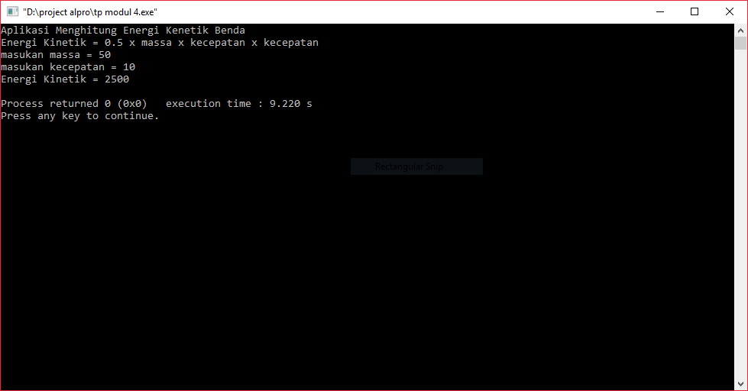

+===================================================================+

| "Saya mengerjakan tugas ini dengan jujur dan tidak melakukan pelanggaran aturan dari IFLAB. |

| Jika saya terbukti melanggar, maka saya bersedia menerima sanksi yang berlaku." | +===================================================================+